- 宏定义标识法
- 通用型变量定义法
- 先画再码
- 多次另名只为逻辑区别法
- 指针逻辑分级法
- 多注释

【宏定义标识法】
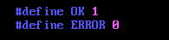

//函数状态码定义
#define TRUE 1
#define FALSE 0
#define OK 1
#define ERROR 0
#define INFEASIBLE -1
#define OVERFLOW -2

【通用型变量定义法】
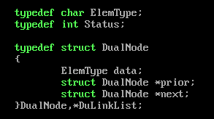
【先画再码】
【多次另名只为逻辑区别法】
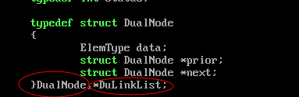
【指针逻辑分级法】
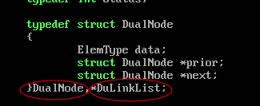
【多注释】

